AKTSOMHETSVURDERINGER I ÅPENHETSLOVEN – Magne Gitmark & Co. AS

Magne Gitmark & Co. AS er et nært 60 år gammelt familieeid og familiedrevet firma spesialisert på maskinhandel. Virksomheten er 3-delt og omfatter import og salg av store spesialmaskiner til anleggs- og bergverks industrien, avfallsindustrien og kommunalteknisk virksomhet. Her er vi importør og driver salg, service og ettermarked i hele Norge. Vi selger også landbruksmaskiner og utstyr regionalt i Agder fylke, og er her tilknyttet som en direkte forhandler under andre norske importører. Vårt tredje virksomhetsområde er butikkdrift hvor vi har to fysiske butikker i Lillesand og i Arendal - som supplerer privat og proffmarkedet med maskiner, verktøy og utstyr hovedsakelig i regionen rundt oss. Vi har også en nettbutikk som sørger for salg av butikkprodukter til kunder i hele Norge.
Stortinget vedtok Åpenhetsloven 1. juli 2022. Åpenhetsloven er en lov om virksomheters åpenhet og arbeid med grunnleggende menneskerettigheter og anstendige arbeidsforhold
Åpenhetsloven «skal fremme virksomheters respekt for grunnleggende menneskerettigheter og anstendige arbeidsforhold i forbindelse med produksjon av varer og levering av tjenester, og sikre allmennheten tilgang til informasjon om hvordan virksomheten håndterer negative konsekvenser for grunnleggende menneskerettigheter og anstendige arbeidsforhold.
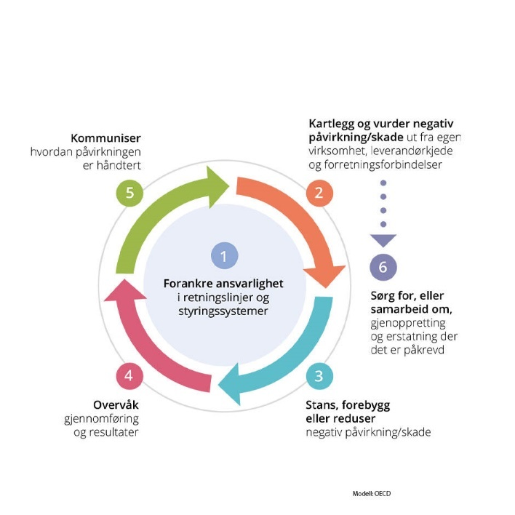
OECDs RETNINGSLINJER: En aktsomhetsvurdering er en risikoanalyse for å kartlegge bedriftens negative konsekvenser av sin virksomhet, for så å iverksette forebyggende tiltak.

Magne Gitmark & Co. AS sin virksomhet forestår kun salg i Norge, til hovedsakelig norske kunder. I få tilfeller sender vi brukte maskiner ut av Norge på eksport, men dette er ikke vår agenda i det daglige. I de tilfeller hvor det er aktuelt å eksportere ut av Norge, så er vi nøye på å sjekke kunden og eventuelle kanaler rundt denne. Slik forsøker vi å sikre at verdikjeden ikke består av elementer som kan komme på kant med etiske og moralske standarder.
I tiden etter Russlands invasjon av Ukraina har verdenssamfunnet strupet ned Russlands tilgang til det europeiske maskinmarkedet. Dette er noe som har ført til at det er en del Russiske interesser som forsøker seg via stråmenn og stråselskaper ute hos europeiske leverandører og produsenter. Dette er vi oppmerksomme på, det er også våre øvrige samarbeidspartnere. Vi ønsker ikke noe form for samarbeid med sanksjonerte parter.
Vi er opptatt av menneskerettigheter og anstendige arbeidsforhold internt og ute hos våre leverandører. Under vil vi komme nærmere innpå hvordan vi forholder oss til flere av punktene som åpenhetsloven pålegger oss å forholde oss til.
Vi er sertifisert som Miljøfyrtårn bedrift hvor det pålegges en del punkter knyttet til temaet om aktsomhetsvurderinger. Dette innebærer blant annet at vi har hentet inn «Code of conducts» fra flere av våre utenlandske leverandører. Det blir for omfattende og vanskelig for oss å dykke bak leverandørleddene og helt ned på produsent og råvarelinjene, og velger derfor å stole på våre leverandører. Utstedte «Code of conducts» skal beskrive og sørge for at disse punktene blir ivaretatt.
Selskapet vårt jobber mye mot offentlige kunder som er bundet opp av anbudsprosesser, og da er det vanlig at man i anbudet krever at man vedlegger slike «Code of conducts» Dette er også vanlig i andre land. Våre leverandører sørger i den forbindelse for oppdatert dokumentasjon.
Utover dette er våre innkjøpere hele tiden bevist sin rolle når man foretar innkjøp. Denne bevisstheten dreier seg om hvem leverandøren er, hvor varene kjøpes fra og i noen tilfeller også hvor og hvordan varen er produsert.
Vårt selskap er tilknyttet flere anerkjente og solide leverandører og produsenter i utlandet. Disse har og har hatt leveranser av komponenter og råvarer fra land hvor menneskerettigheter og arbeidsforhold har vært satt under lupe. Det er veldig vanlig i prosess industrien at råvarer særlig har kommet fra lavkostland som Russland, Kina og India. Noen av våre leverandører er Komptech (Tyskland + Østerrike), Jenz (Tyskland), McCloskey (Nord Irland), Flexus (Sverige), Keox (Finland) og ROM (Nederland). Dette er leverandører og produsenter som utsteder Code of Conducts hvor det bekreftes at de jobber etter etiske og moralske standarder. Det vises til at de ivaretar menneskerettigheter og arbeidsforhold, både hos seg selv, og så godt som mulig bakover i verdikjeden. Vi har ikke funnet noen grunn til å følge opp noen av disse særskilt, basert på inntrykket og opplevelsene vi har av dem så langt. I kjølvannet av sanksjonene mot Russland, har vi særlig sett at priser og leveringstider har økt betraktelig som følge av en dårligere tilgang til råvarer.
Vi har noen ganger gjort endringer og tiltak når våre leverandører ønsker å benytte sjåfører og transporttjenester fra lavkostland i Øst-Europa for transport oppdrag til og fra Norge. Nedover i europa er det veldig normalt med kabotasje kjøring, det er også utbredt i Norge. Dette er ikke noe vi aksepterer hos oss, selv om dette koster oss ganske mye ekstra.
På samme måte som vi stiller krav til oss selv, må vi ifølge loven også undersøke om leverandørene har tilstrekkelig kvalitet i sin egen drift som skal sikre deres arbeid med sosial bærekraft. Slik kan vi også følge dette opp bakover i deres egen næringskjede. Vi forventer med dette at våre leverandører videreformidler retningslinjer og krav, videre til sine egne underleverandører og mellomledd i neste ledd av verdikjeden. Vi forventer at den informasjonen som våre samarbeidspartnere formidler til oss er gjeldende og reell.
Vi er fullstendig åpne om vår egen drift og alle våre produsenter og leverandører. Publikum kan når som helst ta kontakt og be om den informasjonen de måtte ønske, så skal vi så langt vi klarer forsøke å utgi denne etter beste evne.

Vi har enda ikke utarbeidet vår egen leverandørdeklarasjon, men har dette på dagsorden.

Lillesand 20.06.2023

Trond Gitmark
Daglig leder
Magne Gitmark & Co AS – Stoa Maskin AS

